### 18.6 IMX6ULL设备树修改及上机实验

本实验的内核版本：

<https://e.coding.net/weidongshan/imx-linux4.9.88>

commit 6020a20c1277c6b511e5673eecd8523e376031c8

#### 18.6.1 查看原理图确定按键引脚

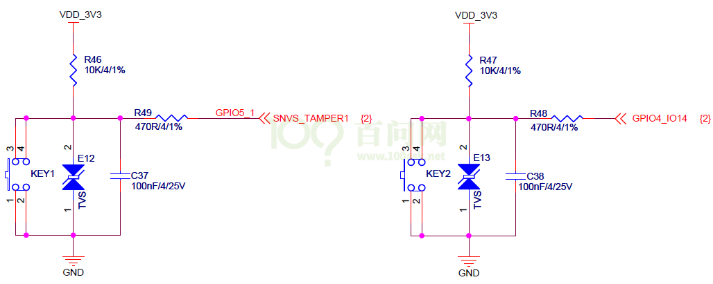

#### 18.6.2 修改设备树

对于一个引脚要用作中断时，

a. 要通过PinCtrl把它设置为GPIO功能；

b. 表明自身：是哪一个GPIO模块里的哪一个引脚

运行NXP提供的图形化设备树配置工具“i.MX Pins Tool v6”，点击左侧选中GPIO5_IO01、GPIO4_IO14，如下图所示：

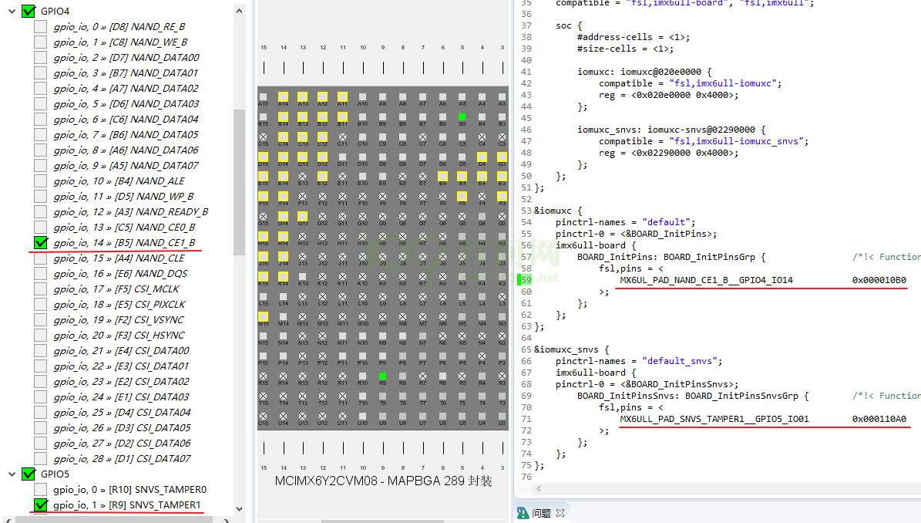

按上图右侧去修改设备树arch/arm/boot/dts/100ask_imx6ull-14x14.dts，修改结果放GIT中。

使用GIT命令载后，源码“修改后100ask_imx6ull-14x14.dts” 位于这个目录下(使用之前要改名为“100ask_imx6ull-14x14.dts”并上传到内核的arch/arm/boot/dts目录)：

01_all_series_quickstart\

05_嵌入式Linux驱动开发基础知识\source\

06_gpio_irq\

01_simple\

device_tree\

主要内容摘录如下：

GPIO5_IO01的pinctrl定义：

&iomuxc_snvs {

pinctrl-names = "default_snvs";

pinctrl-0 = <&pinctrl_hog_2>;

imx6ul-evk {

key1_100ask: key1_100ask{ /*!< Function assigned for the core: Cortex-A7[ca7] */

fsl,pins = <

MX6ULL_PAD_SNVS_TAMPER1__GPIO5_IO01 0x000110A0

>;

};

GPIO4_IO14的pinctrl定义：

&iomuxc {

pinctrl-names = "default";

pinctrl-0 = <&pinctrl_hog_1>;

imx6ul-evk {

key2_100ask: key2_100ask{ /*!< Function assigned for the core: Cortex-A7[ca7] */

fsl,pins = <

MX6UL_PAD_NAND_CE1_B__GPIO4_IO14 0x000010B0

>;

};

定义这2个按键的节点：

gpio_keys_100ask {

compatible = "100ask,gpio_key";

gpios = <&gpio5 1 GPIO_ACTIVE_HIGH

&gpio4 14 GPIO_ACTIVE_LOW>;

pinctrl-names = "default";

pinctrl-0 = <&key1_100ask &key2_100ask>;

};

把原来的GPIO按键节点禁止掉：

gpio-keys {

compatible = "gpio-keys";

pinctrl-names = "default";

status = "disabled"; // 这句是新加的